Southern blot
- La technique de Southern blot est une méthode de biologie moléculaire. Elle a été initialement décrite par le biologiste britannique Edwin Southern en 1975. Cette méthode consiste à détecter spécifiquement des fragments d’ADN transférés sur filtre par leur hybridation à des séquences complémentaires marquées par un radio-isotope.

- Les étapes de la technique :
Extraction et purification de l’ADN génomique :
- Lyse cellulaire : Choc osmotique, sonication (pour les bactéries), variation de pression, broyage : manuellement avec un pilon de verre dans un mortier contenant des billes de verre de diamètre variable (0,05 à 1mm), par l’utilisation d’un broyeur-homogénéisateur (pour les cellules végétales et animales), broyeur à couteaux, broyeur à billes de verre (pour les levures et les moisissure), ces techniques laissent les organites intacts, ce qui permet de les isoler.
- Séparation et purification : L’ADN (ou l’ARN) doit impérativement être purifié à partir de matériels biologiques dans des conditions optimales, la séparation peut se faire par méthode chimique, (phénol, chloroforme, SDS, EDTA…), La purification peut se faire par centrifugation. La phase aqueuse contient les acides nucléiques. Des traitements par des agents clivant les protéines (protéolyse) peuvent être nécessaires. Les acides nucléiques peuvent être finalement récupérés sous forme solide à la suite de précipitation par l’alcool
- Digestion par des enzymes de restriction par différentes enzymes.
- Séparation électrophorétique des fragment bicaténaires obtenus par digestion enzymatique sur gel d’agarose, on réalise une dénaturation des fragments par un traitement alcalin du gel d’électrophorèse. Ce traitement transforme les fragments d’ADN double brin en fragments d’ADN monobrin.
- Transfert des fragments monocaténaires du gel d’agarose à un support souple, une feuille de membrane de nitrocellulose (ou de nylon), elle est placée sur le gel. Pius une pression est appliquée au gel en plaçant une pile de serviettes de papier et par un poids sur la membrane et le gel, par exemple. Ceci va permettre le déplacement de l'ADN contenu dans le gel sur la membrane, où il va se fixer. La membrane est alors chauffée, dans le cas de nitrocellulose, ou exposée au rayonnement ultra-violet pour le cas du nylon, afin de fixer de manière permanente l'ADN sur la membrane.
- Hybridation avec une sonde complémentaire marquées par un radio-isotope dans des conditions optimales de stringence
- Lavage et révélation Après de nombreux lavages, Les bandes d’ADN monocaténaires hybridées avec la sonde radioactive sont visibles sous forme de bandes noires sur un fond blanc. La position de ces bandes par rapport à des témoins de poids moléculaire permet de déterminer la taille de ces fragments.
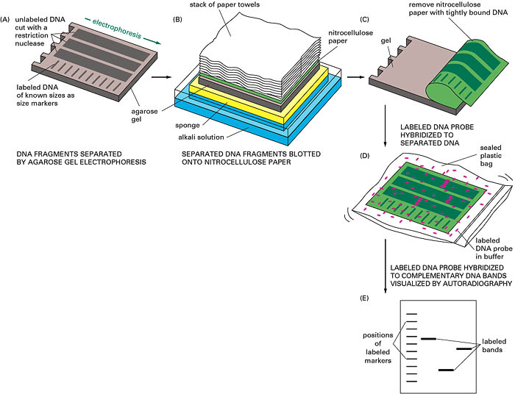
Figure : étapes de la technique Shouthern blot.
- Nothern blot :
- Au lieu d'étudier l‘ADN on étudie de l’ARN, ce dernier va être analysé par électrophorèse. Puis ils sont détectés par une sonde. Une autre différence du procédé par rapport au transfert de Southern est l'utilisation de formaldéhyde dans le gel d'électrophorèse comme dénaturant, parce que le traitement par le NaOH utilisé en transfert de Southern dégraderait l'ARN. Bien que les ARN soient déjà simple-brin cela permet de casser les structures secondaires. Comme dans le transfert de Southern, la sonde d'hybridation peut être faite à partir d’ADN ou d'ARN.

